**Qué ver en Palermo: guía para enamorarse de sus disparates**

Escrito por [Claudia](https://losviajesdeclaudia.com/author/claudia/) octubre 20, 2019

La capital de Sicilia es **el colmo de las contradicciones**. Al poner un pie, lo primero que ver en Palermo es una ciudad desvencijada pero firme, como si alguien hubiese cortado los hilos de coherencia que la unían y pese a esto, tras tambalearse se mantuviese erguida, sin que ninguna de sus piezas estuviese dispuesta a derrumbarse.

Palermo es sucia y decadente, además de caótica; algo que contrasta con sus elegantes avenidas repletas de **barrocos palacios aristocráticos**, hoy algo oscuros, heridos en su orgullo pero con sus cicatrices bien cosidas y en pie. Tan pronto uno se encuentra con **la iglesia bizantina más maravillosa del mundo**, repleta de mosaicos, como cae en las garras de los más bizarros mercados, cautivado por los voceríos y el olor a pescado crudo.

viaje a sicilia 7 díasSi vas a viajar a Palermo estoy segura de que te interesará leer [mi ruta por Sicilia en siete días](https://losviajesdeclaudia.com/italia/sicilia/que-ver-viaje-a-sicilia-una-semana-ruta-en-coche/). Todo por libre y con coche de alquiler.

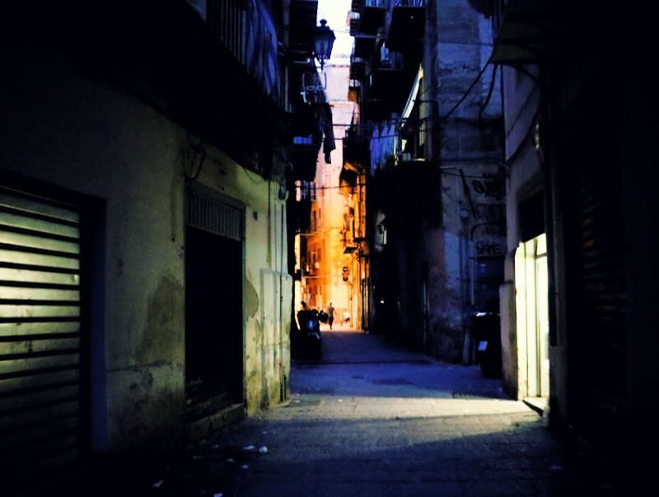

Calles destartaladas de Palermo

Es un destino de los que **difícilmente deja indiferente**. Tiene la escasa cualidad de estar imantada, y te atrae para sí sin remedio alguno.

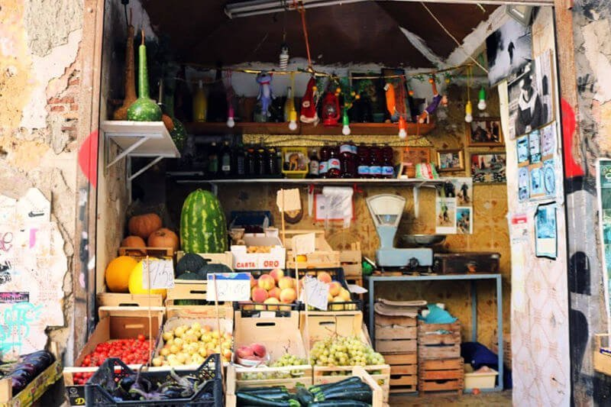

Qué ver en Palermo: ama su decadencia

Si has aterrizado en Palermo [puedes reservar aquí tu traslado hasta el centro](https://www.civitatis.com/es/palermo/traslados/?aid=1143) de la ciudad. Si no vas a llevar coche es lo más cómodo.

Índice del post [[Ocultar](https://losviajesdeclaudia.com/italia/sicilia/que-ver-en-palermo/)]

* [1 Qué ver en Palermo para caer rendido a sus encantos](https://losviajesdeclaudia.com/italia/sicilia/que-ver-en-palermo/#Que_ver_en_Palermo_para_caer_rendido_a_sus_encantos)
  + [1.1 Ruta a pie por Palermo: cosas imprescindibles que visitar](https://losviajesdeclaudia.com/italia/sicilia/que-ver-en-palermo/#Ruta_a_pie_por_Palermo_cosas_imprescindibles_que_visitar)
    - [1.1.1 El Mercado de Ballarò, explosión palermitana](https://losviajesdeclaudia.com/italia/sicilia/que-ver-en-palermo/#El_Mercado_de_Ballaro_explosion_palermitana)
    - [1.1.2 Palazzo dei Normanni y Cappella Palatina](https://losviajesdeclaudia.com/italia/sicilia/que-ver-en-palermo/#Palazzo_dei_Normanni_y_Cappella_Palatina)
    - [1.1.3 La señorial Catedral de Palermo](https://losviajesdeclaudia.com/italia/sicilia/que-ver-en-palermo/#La_senorial_Catedral_de_Palermo)
    - [1.1.4 Quattro Canti, la intersección de cuatrillizos](https://losviajesdeclaudia.com/italia/sicilia/que-ver-en-palermo/#Quattro_Canti_la_interseccion_de_cuatrillizos)
    - [1.1.5 Piazza Pretoria y la fabulosa fuente toscana](https://losviajesdeclaudia.com/italia/sicilia/que-ver-en-palermo/#Piazza_Pretoria_y_la_fabulosa_fuente_toscana)
    - [1.1.6 La Martorana y sus mosaicos](https://losviajesdeclaudia.com/italia/sicilia/que-ver-en-palermo/#La_Martorana_y_sus_mosaicos)
    - [1.1.7 Iglesia de San Cataldo y sus cúpulas fresa](https://losviajesdeclaudia.com/italia/sicilia/que-ver-en-palermo/#Iglesia_de_San_Cataldo_y_sus_cupulas_fresa)
    - [1.1.8 Teatro Massimo, la mayor ópera de Italia](https://losviajesdeclaudia.com/italia/sicilia/que-ver-en-palermo/#Teatro_Massimo_la_mayor_opera_de_Italia)
    - [1.1.9 Otras visitas interesantes que hacer en Palermo](https://losviajesdeclaudia.com/italia/sicilia/que-ver-en-palermo/#Otras_visitas_interesantes_que_hacer_en_Palermo)
  + [1.2 Dónde comer en Palermo bueno, bonito y barato](https://losviajesdeclaudia.com/italia/sicilia/que-ver-en-palermo/#Donde_comer_en_Palermo_bueno_bonito_y_barato)
    - [1.2.1 Touring Cafè y sus arancini](https://losviajesdeclaudia.com/italia/sicilia/que-ver-en-palermo/#Touring_Cafe_y_sus_arancini)
    - [1.2.2 Los bocadillos de U Vastiddaru](https://losviajesdeclaudia.com/italia/sicilia/que-ver-en-palermo/#Los_bocadillos_de_U_Vastiddaru)
    - [1.2.3 Caffè del Kassaro, pasta rica](https://losviajesdeclaudia.com/italia/sicilia/que-ver-en-palermo/#Caffe_del_Kassaro_pasta_rica)
    - [1.2.4 Gelateria Ciccio Adelfio](https://losviajesdeclaudia.com/italia/sicilia/que-ver-en-palermo/#Gelateria_Ciccio_Adelfio)
    - [1.2.5 Botteghe Coletti, un Spritz por favor](https://losviajesdeclaudia.com/italia/sicilia/que-ver-en-palermo/#Botteghe_Coletti_un_Spritz_por_favor)
    - [1.2.6 Osteria de Ballarò, lujo delicioso](https://losviajesdeclaudia.com/italia/sicilia/que-ver-en-palermo/#Osteria_de_Ballaro_lujo_delicioso)
  + [1.3 Alojamiento en Palermo, dónde dormir](https://losviajesdeclaudia.com/italia/sicilia/que-ver-en-palermo/#Alojamiento_en_Palermo_donde_dormir)
  + [1.4 ¿Merece la pena visitar Palermo? Especial parada de cruceros](https://losviajesdeclaudia.com/italia/sicilia/que-ver-en-palermo/#Merece_la_pena_visitar_Palermo_Especial_parada_de_cruceros)
    - [1.4.1 Top 3 que ver en Palermo si solo tienes unas horas](https://losviajesdeclaudia.com/italia/sicilia/que-ver-en-palermo/#Top_3_que_ver_en_Palermo_si_solo_tienes_unas_horas)

**Qué ver en Palermo para caer rendido a sus encantos**

Antes de contaros mis imprescindibles, creo que [una opción recomendable es empezar realizando un *free tour*](https://www.civitatis.com/es/palermo/free-tour-palermo/?aid=1143), un itinerario guiado por la ciudad con guía en español que, ¡**es gratis**! Si lo preferís podéis [contratar vuestro propio guía privado](https://www.civitatis.com/es/palermo/tour-privado-palermo/?aid=1143).

**Ruta a pie por Palermo: cosas imprescindibles que visitar**

Para llegar a los principales monumentos de Palermo no es necesario tomar ningún transporte. Todo queda a la mano, o más bien, al pie. Voy a contaros aquí la **ruta de un día por los esenciales**, para que no os perdáis nada:

**El Mercado de Ballarò, explosión palermitana**

Cualquier visita a Palermo que se precie, **debe comenzar temprano por el más famosos de sus mercados, el de Ballarò**. El ajetreo es importante desde buena mañana, y a pesar de que se ha sumado al carro del turismo sirviendo cuencos de fruta troceada, el ver a abuelas con su carro de la compra eligiendo la mejor presa entre los puestos callejeros, hace que uno todavía respire tranquilo.

Su extravagancia y desgobierno, que llega a **recordarnos a los zocos árabes** (lo que no es de extrañar por su pasado y proximidad al norte de África), le ha granjeado un puesto en [mi Top 10 de lugares preferidos de Italia](https://losviajesdeclaudia.com/italia/mis-rincones-favoritos-de-italia/).

En él puedes encontrar de todo: desde algún puesto de *souvenirs* que chirría con el resto, a otros de verduras, carnes, menaje del hogar… **parada imprescindible** que hacer en Palermo.

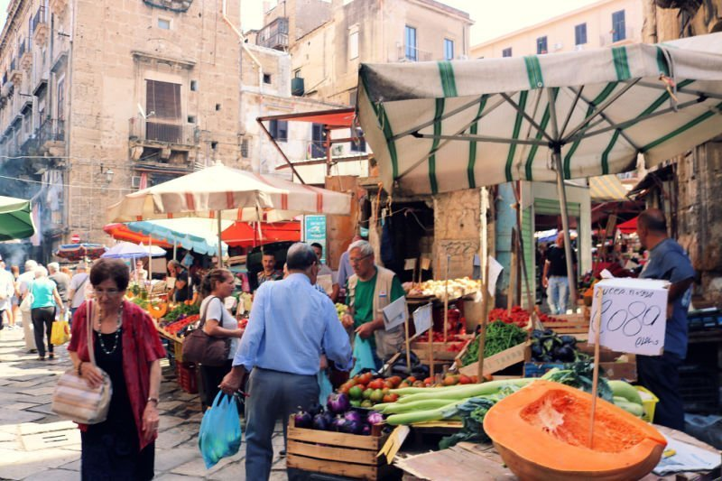

Mercado de Ballarò de Palermo

**Palazzo dei Normanni y Cappella Palatina**

Sin duda se trata de **la gran visita de interior** que no puede faltar en Palermo.

Puedes [reservar esta ruta](https://www.civitatis.com/es/palermo/tour-palermo-palacio-normandos/?aid=1143) por el Palazzo dei Normanni que incluye también la catedral con explicaciones.

El **Palacio de los Normandos**, del siglo IX, debe su nombre a una posterior transformación realizada por este pueblo. Fue aquí cuando se añadieron los mosaicos y la brillante Capilla Palatina. En la actualidad es sede del Parlamento Regional de Sicilia. Algunos días de la semana pueden visitarse los apartamentos (martes y jueves no), para contemplar la **Sala dei Venti** y sus mosaicos, o la **Sala di Ruggero II**, el dormitorio de su majestad.

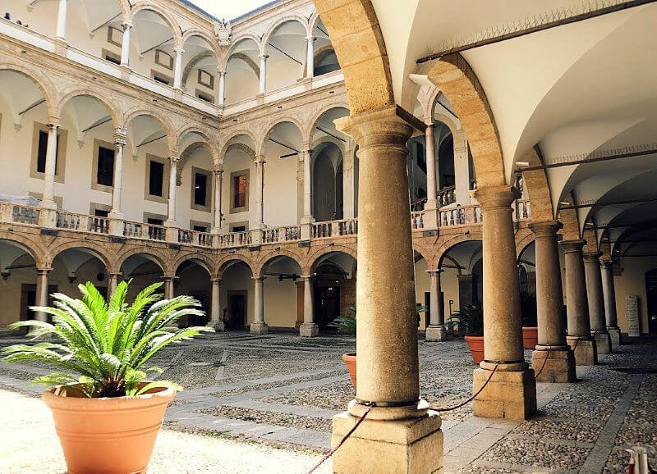

Palacio de los Normandos – Visitas de Palermo

La **Capella Palatina** por su parte, fue diseñada por este mismo rey en el siglo XII y se ubica en la primera planta del *palazzo*. Está cubierta por despampanantes **mosaicos dorados** acompañados por pavimentos de mármol y piedras preciosas, de entre los que destaca el de **Cristo Pantocrátor**. Algo que me impactó bastante fue su **techo mocárabe** (elaborado con *muqarnas*, estalactitas de madera yuxtapuestas). Es algo insólito en un templo cristiano, lo que dicen que es una señal secreta de que Ruggero II realmente era musulmán.

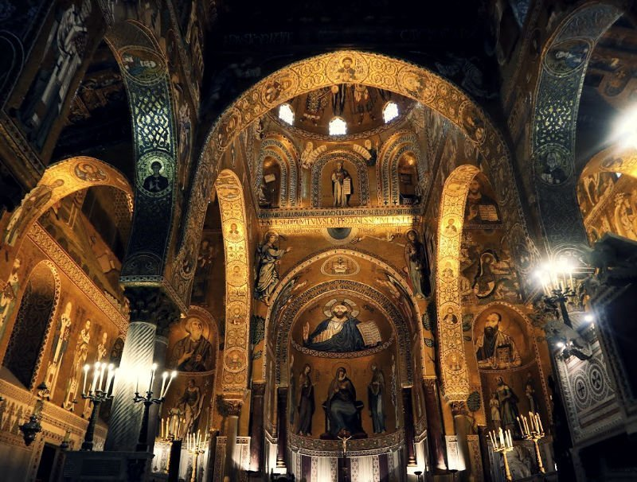

Qué ver en Palermo: Capella Palatina

**La señorial Catedral de Palermo**

Llama la atención por su tamaño y sus formas geométricas, imperando el estilo árabe-normando del siglo XII. Por dentro es como un enorme cascarón de mármol, aunque **merecen una visita las tumbas normandas, el tesoro y la terraza**, desde donde se obtiene una panorámica curiosa aunque no a mucha altura.

La catedral ha sufrido numerosas remodelaciones a lo largo de los siglos, siendo singular la construcción del pórtico con tres arcos gótico-catalán del siglo XV que necesitó 200 años para terminarse.

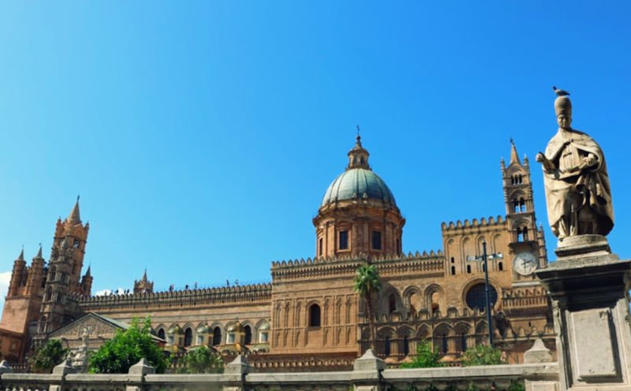

La Catedral de Palermo, uno de sus monumentos principales

**Quattro Canti, la intersección de cuatrillizos**

El cruce de Via Maqueda con Corso Vittorio Emanuele es el más particular que ver en Palermo. En él, **las cuatro esquinas han adoptado formas redondeadas y son tan similares** que casi parecen una reflejada tres veces más. La simetría data del siglo XVII y tiene un estilo renacentista romano tardío. En la parte baja tenemos esculturas que representan las estaciones, en la intermedia soberanos españoles y en la superior santas de la ciudad.

Es súper llamativa y tiene el mote de *Il Teatro del Sole*, porque los edificios van iluminándose diferente según la hora del día. Alzando la vista, la cúpula celeste del cielo nos sitúa de vuelta a la realidad.

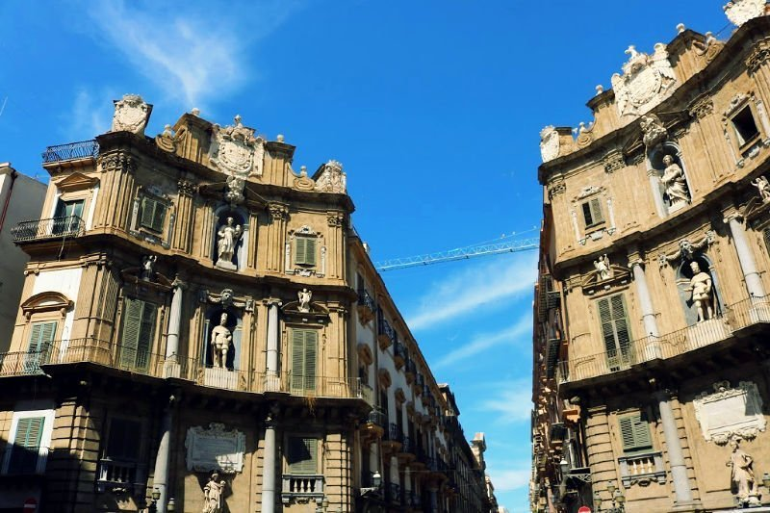

Quattro Canti en Palermo

**Piazza Pretoria y la fabulosa fuente toscana**

Los distinguidos edificios de la Plaza Pretoria pierden interés cuando nuestros ojos se dirigen a la **fuente de círculos concéntricos y diferentes alturas** que se sitúa en el medio. Ninfas, tritones y deidades danzan y chapotean sobre las aguas.

La desnudez de las figuras, algo quizás demasiado atrevido para el siglo XVI, le atribuyó la denominación de ***Fontana de la Vergogna*** (Fuente de la Vergüenza),

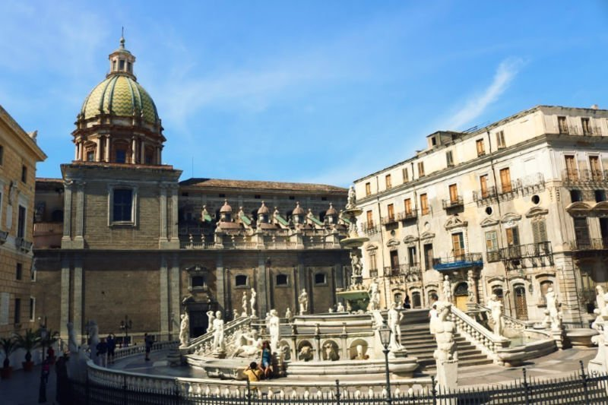

Qué ver en Palermo, fuente de la Plaza Pretoria

**La Martorana y sus mosaicos**

Construida en el siglo XII continúa celebrando misa griega. Conviene visitarse por la mañana, cuando la luz penetra en su estancia y permite observar con claridad sus **fabulosos mosaicos bizantinos**.

Aunque a decir verdad, debo confesar que Eloisa Martorana (de ahí el nombre) fundó una orden de monjas en el siglo XV que tuvo la maravillosa idea de destruir la mayoría de mosaicos griegos para darle al templo **un toque más barroco y «fresco»** (literalmente porque pintaron techos y paredes), por lo que muchos se perdieron entonces.

De los mosaicos originales destacan dos retratos: Jorge de Antioquia tras su escudo a los pies de la virgen María y Rogelio II coronado por Jesucristo.

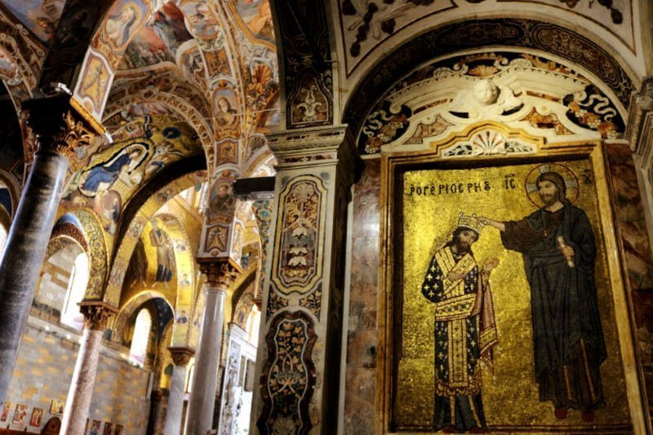

Iglesia de la Martorana: monumentos de Palermo

**Iglesia de San Cataldo y sus cúpulas fresa**

Junto a la Martorana, en la misma Plaza Bellini, se ubica la Iglesia de San Cataldo, **popular por sus particulares cúpulas rosadas**. Data del siglo XII y aúna con gracia el estilo árabe y normando.

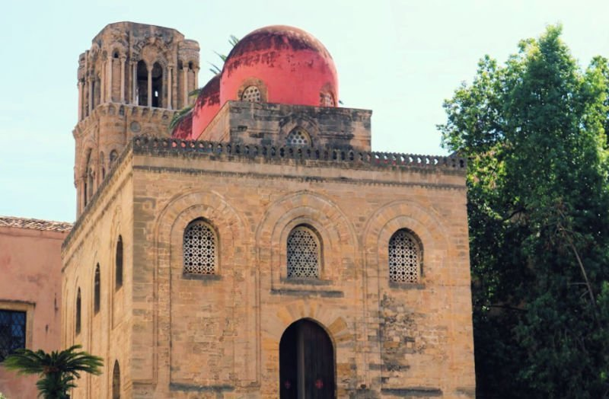

Las cúpulas rosas de la Iglesia de San Cataldo

**Teatro Massimo, la mayor ópera de Italia**

Veinte años tardaron en erigir la segunda ópera más grande de Europa y primera de Italia. El edificio es imponente, en él se rodó la escena final de **El Padrino III**.

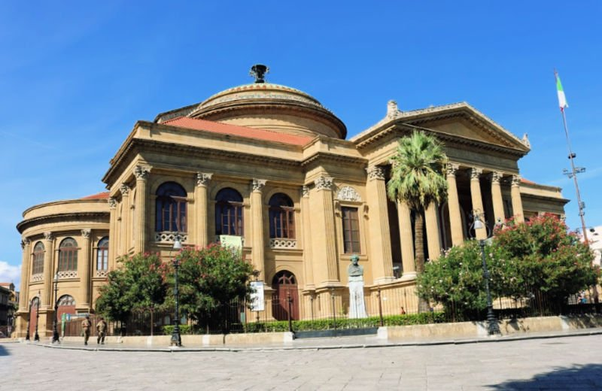

Teatro Massimo – Qué ver en Palermo

**Otras visitas interesantes que hacer en Palermo**

* **Oratorio de San Lorenzo** y su estuco rococó.
* **Mercado del barrio de la Vucciria**, muy auténtico.
* **Museo Arqueológico Regional**, con gran colección de arte clásico italiano.
* **Chiesa del Gesù**, es común ver bodas. Comúnmente se la refiere como Casa Professa.
* **Los graffitis palermitanos** de la Via dei Cassari y alrededores.
* **La Cala**, el pequeño puerto con barquitos.

En Palermo suena Neruda

**Dónde comer en Palermo bueno, bonito y barato**

Palermo es una de las ciudades **cumbre a nivel mundial en lo que a *street food* se refiere**. Hay miles de puestos y locales que sirven todo tipo de snacks para comer mientras paseas. Te cuento mis preferidos y también sitios para sentarse:

**Touring Cafè y sus *arancini***

Los ***arancini*** son una receta de toda la vida de Sicilia, en forma de bolas rebozadas rellenas de arroz y otros ingredientes. **El clásico es el de boloñesa**, pero los preparan de todo. Este lugar inspirado en la primera mitad del siglo pasado los sirve bien ricos.

Qué comer en Palermo: Arancini en Touring Cafè

**Los bocadillos de U Vastiddaru**

Este clásico de los *panin*i en Palermo prepara exquisiteces como el de **bazo de vaca**. Yo fui un poco menos atrevida y me zampé uno triple, con patata, garbanzos y berenjena.

Bocadillo triple de U Vastiddaru – Comer en Palermo

**Caffè del Kassaro, pasta rica**

Tras leer en un par de blogs la recomendación de este bar situado en plena via Vittorio Emanuele no me lo pensé y allí me planté alentada por los **precios tan bajos de sus platos de pasta** (entre 4,5 y 6 euros). Probamos *pasta alla sarde*, con sardinas, y otra con berenjena y pez espada. Rico y abundante, eso sí, toca esperar cola.

Comer barato en Palermo, pasta del Caffè Kassaro

**Gelateria Ciccio Adelfio**

Dentro de un pequeño mercado gastronómico (en la calle de detrás de nuestro alojamiento) encontramos **uno de los mejores helados de Sicilia**. Son muy económicos, sabrosísimos y frecos. Yo para no variar probé el de pistacho, aunque la elección siempre es difícil. Si eres muy golosa, prueba a comerlo dentro de un *brioche*.

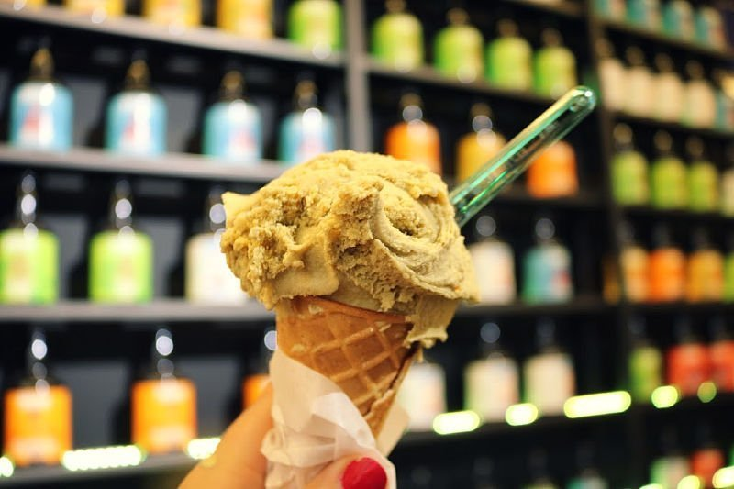

El mejor helado de Palermo

**Botteghe Coletti, un Spritz por favor**

Este sitio es realmente coqueto para tomar el aperitivo, ese momento al atardecer de **cervecita/cóctel acompañado de algún piscolabis** que tanto gusta a los italianos (y a mí también).

Las mesitas de fuera son muy agradables y el toque retro del local, total. Además, está muy cerca de la propuesta que voy a haceros para cenar.

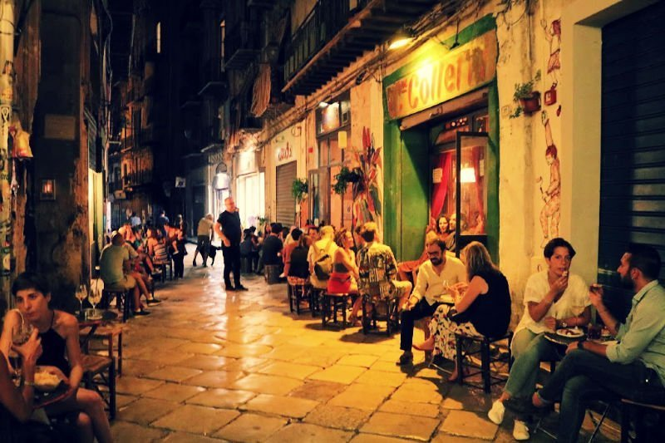

Tomar el aperitivo en Palermo

**Osteria de Ballarò, lujo delicioso**

Este restaurante es un poco más caro que las demás propuestas pero vale su precio. Nosotros nos sentamos en la parte de la **vinoteca** con mesas altas y nos decantamos por vino siciliano y **una tabla enorme de pescado crudo** (si te gusta el sashimi, este es tu lugar). A pesar de que conocemos este plato por Japón, lo cierto es que es muy tradicional en la isla italiana desde antaño, y se suele servir con algunos ligeros marinados deliciosos.

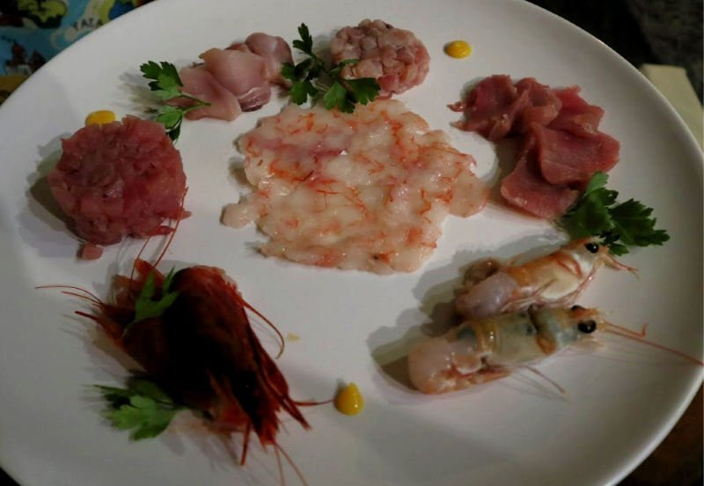

Dónde cenar en Palermo romántico

**Alojamiento en Palermo, dónde dormir**

Nosotros elegimos descansar **en una antigua casa-palacio** súper bien ubicada junto al Teatro Massimo. Era bastante económica, la habitación muy amplia y el desayuno súper completo. Además, si vas en coche, tienen un acuerdo por un parking y podrás dejarlo por 12 euros al día. Ahora mismo no está disponible, pero [os dejo otros interesantes aquí](https://www.booking.com/searchresults.en.html?city=-123798&aid=1184854&no_rooms=1&group_adults=2&room1=A%2CA).

**¿Merece la pena visitar Palermo? Especial parada de cruceros**

He comprobado que una pregunta recurrente es si **merece la pena bajarse del barco en Palermo haciendo un crucero**. La respuesta es sí. Es una ciudad fascinante y cautivadora, y al tener el centro bastante concentrado, es sencillo recorrerlo aunque solo tengamos media jornada.

Quizás lo más recomendable es [reservar este tour especial cruceros](https://www.civitatis.com/es/palermo/tour-palermo-cruceros/?aid=1143) en el que os recogerán en el puerto para hacer las visitas clave.

**Top 3 que ver en Palermo si solo tienes unas horas**

* Palacio de los Normandos y Capella Palatina.
* Mercado de Ballarò.
* Paseo por Quattro Canti y Fontana Pretoria.

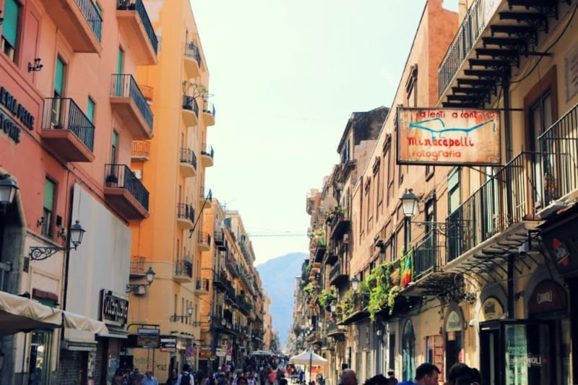

Pasear por las calles de Palermo